## XPG SPECTRIX S65G - najszybszy na rynku gamingowy dysk SSD RGB

**XPG, e-sportowa marka należąca do tajwańskiej firmy ADATA, wprowadza na rynek nowy dysk SSD SPECTRIX S65G RGB. Zaprojektowano go z myślą o elitach e-sportu, entuzjastach technologii i overclockerach. Może stanowić także rozszerzenie pamięci dla konsol PlayStation 5.**

Zgodnie z danymi firm analitycznych, popyt na sprzęt gamingowy z podświetleniem RGB w segmencie PC utrzymywał w latach 2019 - 2024 stały wzrost na poziomie ok. 10 proc. Prognozuje się, że dostawy akcesoriów tego typu utrzymają podobne tempo (8-10 proc. rocznie) również w ciągu najbliższych pięciu lat. Odpowiadając na rosnące zainteresowanie personalizowanymi, wizualnie immersyjnymi stanowiskami dla graczy, marka XPG wprowadza na rynek **SPECTRIX S65G –** **najszybszy na rynku gamingowy dysk SSD RGB.**

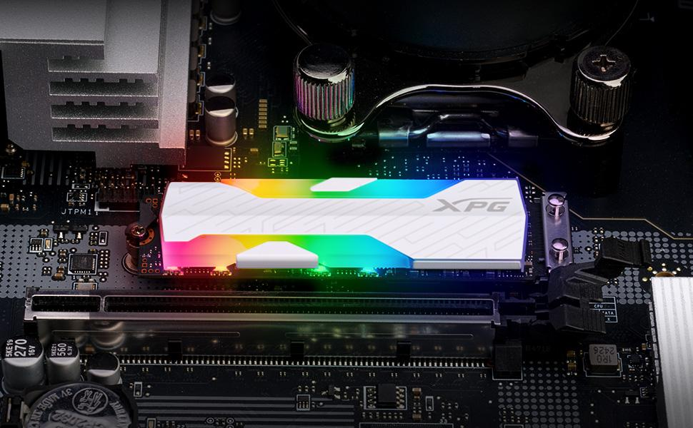

**Szybkość i wyjątkowy design**

SPECTRIX S65G wyposażono w odsłonięty pasek świetlny RGB z poprzecznym wzorem w kształcie litery “X. Dysk jest kompatybilny z oprogramowaniem do sterowania podświetleniem RGB od największych producentów płyt głównych, co umożliwia łatwe dostosowanie trybów i efektów do indywidualnych preferencji.

Dzięki interfejsowi PCIe Gen4x4 i zgodności ze standardem NVMe 1.4, SPECTRIX S65G oferuje imponujące **prędkości sekwencyjnego odczytu na poziomie 6 000 MB/s oraz zapisu – 5 000 MB/s**, co zapewnia płynność działania podczas ładowania gier i dynamicznych przejść scen w czasie rzeczywistym. Obsługuje także technologie SLC Caching i Host Memory Buffer (HMB) oraz jest w pełni kompatybilny z najnowszymi platformami stacjonarnymi Intel i AMD.

### Kompatybilny z PS5, bezpieczny dla danych

Poza komputerami stacjonarnymi, **SPECTRIX S65G stanowi również wydajne rozszerzenie pamięci dla konsol PlayStation 5, oferując pojemności do 2000 GB.** Dysk wykorzystuje ponadto technologię korekcji błędów LDPC (Low Density Parity Check Code) oraz zaawansowane szyfrowanie Pyrite, zwiększające bezpieczeństwo danych i niezawodność transferu. Każdy egzemplarz objęty został 5-letnią ograniczoną gwarancją.

Więcej informacji o produkcie znaleźć można na oficjalnej stronie XPG: [www.xpg.com](http://www.xpg.com).

**O marce XPG**Marka XPG (XTREME PERFORMANCE GEAR) została założona przez ADATA w celu dostarczania produktów o wysokiej wydajności dla graczy, profesjonalistów esportu i entuzjastów technologii. Jest zaangażowana w tworzenie produktów, które zapewniają ekstremalną wydajność i dlatego ściśle współpracują ze społecznością graczy i esportowców, aby uzyskać wgląd w rzeczywiste potrzeby użytkowników. Dostarczają pełną gamę produktów od systemów, komponentów, urządzeń peryferyjnych po urządzenia i projektują je z myślą o najwyższych standardach stabilności, niezawodności i wydajności. Tworzą również produkty o niezwykle atrakcyjnym wzornictwie, które przyniosły im kilka prestiżowych międzynarodowych nagród, takich jak iF Design i Good Design. Poza produktami, odgrywają aktywną rolę w sponsorowaniu i wspieraniu wydarzeń i drużyn e-sportowych na całym świecie, aby zapewnić ekstremalne wrażenia z gier na najwyższym poziomie.